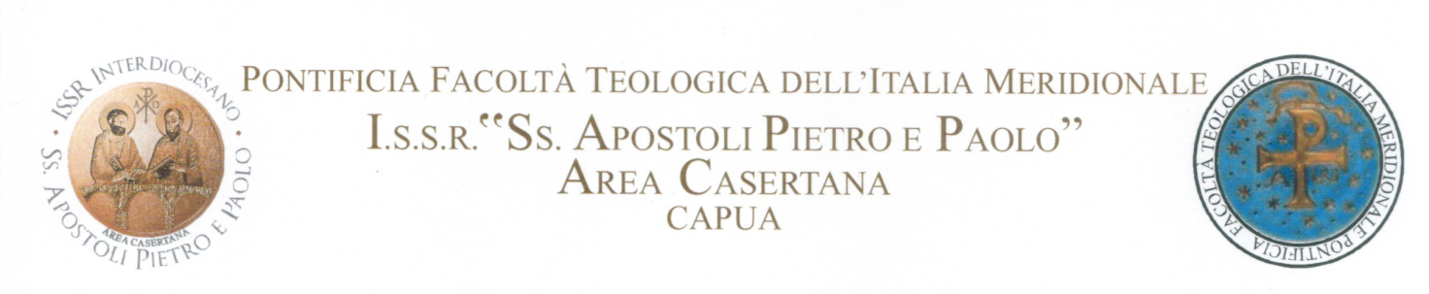
Prot. n. 128/2025
Ai Direttori Uffici Scuola IRC
Diocesi di Capua
Diocesi di Caserta
Diocesi di Aversa

e, per Loro tramite,
ai Dirigenti scolastici
delle scuole di ogni ordine e grado

Oggetto: Convegno “L’intelligenza del cuore. Per un’educazione cristiana alle relazioni”, c/o ISSR interdiocesano “SS. Apostoli Pietro e Paolo” Area Casertana - Capua

Preg.mi Direttori, preg.mi Dirigenti scolastici,

con la presente, sono felice di invitarvi al Convegno annuale dei docenti dell’Istituto Superiore di Scienze Religiose interdiocesano “SS. Apostoli Pietro e Paolo” Area casertana – Capua, dal titolo:

L’intelligenza del cuore. Per un’educazione cristiana alle relazioni

Esso si svolgerà venerdì 12 dicembre 2025, dalle ore 9.15 alle ore 18.00, presso l’Aula magna “Card. A. Capecelatro” del nostro istituto, in via Conte Landone 1 a Capua.
In una stagione segnata da rapidi mutamenti sociali, culturali e tecnologici, che investono in particolare la scuola e i giovani in età scolare, il convegno sollecita la riflessione teologica ed educativa sulle dimensioni affettive e relazionali dell’esperienza umana e cristiana. L’“intelligenza del cuore” – espressione che rinvia alla sapienza biblica, capace di unire ragione e affetto, conoscenza e compassione – diviene oggi una via privilegiata per pensare la formazione della persona e la qualità dei legami nella comunità ecclesiale e civile.
Per tali motivi, riteniamo utile proporre l’iniziativa a Dirigenti e docenti delle scuole della nostra diocesi, anche nel solco dell’impegno che l’Istituto profonde per la formazione continua dei docenti, dei tirocinanti e dei loro tutor, degli studenti che si avvicinano alla professione dell’insegnante, caratterizzata da nuove sfide e complessità.
Il convegno è riconosciuto dal Ministero dell’Istruzione e del Merito quale attività formativa specifica per i docenti, ai sensi della Direttiva n. 170/2016; è possibile iscriversi all’iniziativa su piattaforma Sofia (ID: 102355). Sarà rilasciato comunque, a tutti i presenti, attestato di partecipazione.

Si allega alla presente programma del convegno.

Confidando della gradita presenza dei direttori, dirigenti, e docenti interessati, si porgono cordiali saluti.

Capua, 4 dicembre 2025
Il Direttore
Prof. Guido Cumerlato

